王宁：通向语文核心素养的学习任务群

一、新课标与语文教学转型

　　2017年颁布的《普通高中语文课程标准》, 从理念上初步完成了语文课的转型。这个转型受新时代人才培养模式改变的强力推动,也是一线教师十余年激烈论战和成功实践的总结。这个转型被一系列理念和规则支撑着和维护着,写进了《普通高中语文课程标准》的文本。文本因多方协调所致,并不那么天衣无缝。马上要出版的 “课标解读”限于水平更不是无可挑剔。我们在交卷之后忐忑而期待。忐忑的是,“课标”能否经受来自各方面的种种质疑。期待的是,会有知音用实际的教学实践,证明“课标”的可行与必行,用具体的课程设计弥补“课标”不得不存在的笼统和宽泛。感谢这一时期各地实践“课标”的诸多老师。在这里,向任务群的教学设计者和现场展示任务群的老师和同学深致谢意。

“课标”解决的问题非常多(如图):

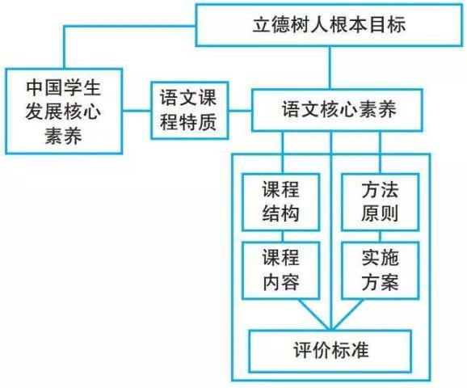

语文课程转型的两个最重要的内容是什么呢?我觉得最重要的是这样两个转变:第一,语文核心素养的概括与分解,再次凸显了语文课程的人文性;第二,以学习任务群的课程组织方式,进一步把学习者推上课程实施和评价的主体地位。就这个问题,举前面我看到的一个例子,来说明学生自主学习的重要标志是什么,老师的教学设计应该是什么样的。

　　例一“我的文学三国”

　　我们看“我的文学三国”,如何从学生所思所想入手引发学生阅读的愿望。老师一开始就提出一个字“乱”,我开始也有顾虑,这样“乱”的作品怎么能读下来。作品中有一千多个人物,大概文官武官各占四百多,里面还有相当一部分女性,每个人物都有故事,这里面就有一个问题——哪些人的作用更大?哪个人最重要?老师先让学生梳理回目,学生梳理过程中有了问题,就有解决这些问题的好奇心,有了追溯这些问题源头的愿望。

　　第二步,就要从学生的“能思能想”推动阅读的深化。面对《三国演义》这样一本大部头的书,怎么样推动学生阅读的深化?我们来看学生们做的工作,首先是清理回目的线索。 因果和时间是两条线索,常规而言,因果和时间的线索是不应该有矛盾的,因为任何一个事情,因一定在前,之后才产生果,但是因果在这部书的回目中是矛盾的,是交织的。再加上魏蜀吴这三条线,怎么整理?老师让学生做了 回目的梳理,并且选取的是一到三十三回,是 三国正式形成鼎立之势之前。为什么“乱”?因为人物纠葛,相互制约;因果互制,胜负相依。在这种情况下,如果将回目按一条线索梳理的话,反而会更乱,可以看到开始学生拿出来的几份作业,都是一条线或者两条线的。这时候老师让学生优化梳理,学生是怎么改的 呢?就是把回目层次化,不是按时间维度往下排,而是先把魏蜀吴三分以后再各自排,排了以后再连起来,这样加以层次化,回目就不是 一团乱麻了。这一过程中,各种结论都不是老师告诉学生的,都是学生主动参与,并且经由 逻辑思维而形成。学生能够逐步发现小说的趋势。比如,在形成三国鼎立之势之前,吴是一个陪衬,魏、蜀是重点。魏是重点,是因为其强大;蜀是重点,是因为作者本身有正统观念。哪些人着笔最多?哪些人左右全局?哪些 人交集最多?哪些人退出舞台?都是学生自己理出来的。这样的设计起到了什么作用?学生 们到底做了些什么?做的这些事情是不是进入了语文活动呢?

　　第三步,让学生在“能思能想”的基础上走向“应思应想”,就进入了新的语文水平。一个这么“乱”的三国故事,经过整理,从乱 到整,以简驭繁,为进一步阅读提供了很好的基础和方法,学生再通读《三国演义》的时候,脑子里就有了新的线索,这个线索应该是既有枝节又有主干的。学生还可以选读,比如想知道为什么会有赤壁之战,就可以选读有关 章节;还可以专读,比如专门去看一看诸葛亮这个人物是怎么出山,怎么帮助蜀汉跟吴、魏 斗争的。有了这个线索,学生通读、选读、专读,就有了抓手。

　　另外,学生在这个过程中,对于章回小说的回目有了体会。中国的章回小说实际上相当于说书,所以“听书先听目”“回目即纲目”。再者,学生不但训练了逻辑思维,还尝试了两种方法,一是层次分析法,二是多元分析法,这些都是在帮助学生锻炼逻辑思维,这就是一种积累。那么教学中有没有涉及文学知识呢?我想是有的。比如,学生指出诸葛亮出场是有铺垫的, 情节、环境、人物等方面都有铺垫。学生还提到了文学的渲染和夸张。等这些文学现象多次出现后,一定会变成学生的一种理性。有没有涉及语言学知识呢?老师没有讲语言学,也没有讲主谓宾定状补、动词名词形容词,但是学生自己发现,回目中的动词很重要,这是一个非常重要的发现。这个学生不是从语言学角度发现的,是从文本里发现的,而且他说这个动词是有感情色彩的,这个动词是一种连续动作的表现。我们知道动词是汉语里面最有内涵的一种词类,而学生注意了并去发掘它。动词是有连贯性的,词汇是有系统的。这种连贯性随着情节的发展,随着历史的演变,随着线索向前延伸,就显现出来了。实际上这里面隐藏了一个语言学上非常重要的命题,就是“动词中心说”——任何一个语句,当它表现思想的时候,动词是它的核心。这些问题我们都不赞成单独作为知识点去讲,这些东西本身是隐性的,它是在解释文本中间出现的东西, 所以它是一种解释文本的方法、能力,而不是知识点本身。

　　我们为什么要读整本书呢?一是能培养学生的沉静和耐心,因为学生需要自己解决阅读中所遇到的问题,这势必能激发其好奇心和阅读追求,这就是读整本书最重要的东西。第二,提升语言掌控力。语言的掌控力是逐步增 长的,不是一蹴而就的,但是每一次的阅读学生一定向前走了一步,等经过一定的积累,理性化以后,再回头看,就知道这堂课处在学生掌控力提高的一个阶段。三是对大部头作品畏难情绪的消解。四是对真实历史、史学历史、 文学历史有了比较和区分,这一比较会告诉学生什么?告诉他,表达方式、表达题材、表达 载体的不同会带来结构上不同的思路。

　　可以看到在整个过程中,阅读与鉴赏、表达与交流、梳理与探究在一个目标下被整合了,整个教学过程没有冗余的、说教式的、脱离文本的附加成分。现在有一些老师对于任务群里的三种语文教学目标、语文教学活动有误解,认为这些活动是老师们为了热闹,为了让学生集中注意力,专门设计出来的一种动态性的活动,有的老师甚至认为这个活动是折腾。 “我的文学三国”都是开展活动,但是活动就是阅读与鉴赏、表达与交流和进一步的梳理与探究,梳理探究的结果是什么?是促进阅读与鉴赏、表达与交流上了一个台阶,因此最后会引导学生走向更加深入的阅读。

　　例二“活生生的这一个”

　　我再举一个例子,就是“活生生的这一个”。当我们做 “文学阅读与表达任务群”教学设计的时候, 可以用各种手段,只要能够带动语文活动的综合和学生素养的提高,方智范老师经常说一句话:“千人千面,一千个老师有一千个设计。”这种设计是可以选择的,那么孙晋诺老师选择什么呢?他从人物标志性的话语出发, 让学生去找话语。三个人物,第一、第二个人物的标志性话语找得比较顺利,第三个人物就不怎么顺利。原因是什么呢?我想大概有两个。第一,用标志性的话语来突出人物的性格,在《雷雨》和《祝福》中,绝对是作者有意识的手法。而在《项链》中,作者并没有采用这种手法。我们出一个题目的时候,一定要知道作者的手法。但是我觉得孙老师有一点非常聪明,他在设计这个任务的时候,对祥林嫂和鲁侍萍用的是归纳推理,对马蒂尔德则是演 绎推理然后他进行提升,让学生去回顾找人物标志性话语的依据。学生说,从数量上看,祥林嫂说的“我真傻,真的”这句话最多。第二,这句话有内在的意涵。第三是祥林嫂每次说的情境是不一样的。特别让人高兴的是,学生讲第一次祥林嫂在说这话的时候,她还是一 种真正的陈述,就是诉苦。到第二次,她觉得 别人不信她,或者她觉得别人不关注,因此她要去重复,带着一种对生活的不自信,是一种 没有安全感的诉说。到第三次她说的时候,就望着天说了,是处于失望之中,三次不同的情况是学生发现的,体现出了学生的文学素养和对于细节本身的观察力。对于马蒂尔德,老师不再用归纳法了,把这些标准都列出来以后, 他让学生用这个标准去看,学生没找出来统一的一句可作为马蒂尔德的标志性话语,在这种情况下,老师仍然引导学生自主学习。找不出来的原因是什么?现实的材料不支持他这个办法。老师不勉强学生,他转用了演绎法。他让学生用在前两个人物中得出来的标准,再去看 第三个。我觉得,第一,这体现了尊重学生自我思维,不勉强;第二,老师在课堂上就非常敏锐地感觉到,马蒂尔德这里,用老办法选不出一句标志性的话语,所以很快他采取了另外一种方法,这就是任务群。

　　“活生生的这一个”体现了在不同的作品中,在不同的环境下,每一个人都是独特的, 这才是文学。如果说在《三国演义》里,老师对于学生的教学是“入脑”,理出来的是一种思维能力,那么这一课孙老师教给学生的是 “入心”,学生有真情实感,学生说人物值得同情,同情弱者是正直的表现,同情被迫无奈陷入悲剧的人物,这就是文学鉴赏入了心。

　　“我的文学三国”和“活生生的这一个”有一点是共同的,就是学生的自主学习已经成为这些任务群的第一大追求,这就是任务群最核心的东西。

　　二

　　任务群教学是否走向了核心素养

　　在语文课标“实验版”中,已经提出了语文素养的问题。这次“课标”修订,是在中国学生发展总的核心素养前提下,凝练出语文课程的学科核心素养,修订版“课标”将语文核心素养提炼为语言建构和运用、思维发展与提升、审美鉴赏与创造、文化传承与理解四个方面。语文核心素养的确定,明确了语文课程对教育的“立德树人”总目标应尽的责任和应当产生的效果。这四类素养是中国母语教育提炼出来的很重要的素养,而且这四者不可分割。 可以看出这两节课,都是从文本出发,建构了内在的逻辑审美和文化。锻炼了学生思维,就是入脑了,然后有了鉴赏,就入心了。因此我们可以看到,在任务群的引导下,学生逐步积累,提升素养,而非仅仅是知识多寡的变化。

　　那么,怎么来看真实情境?

　　我们在跟老师的交流过程中,发现老师对 “真实情境”有两种误解——第一,在外化的环境里去布置,甚至离开教室去寻觅。这种想法不是完全不适合某些语文课,比如“当代文化参与”任务群里的情境就是真实存在的,比如“向世界介绍我的学校”多媒体教学,情境本身就是真实的,只不过把它放到课堂上来了。说这些是真实情境,应该没有问题。但是有一些真实情境,到底是什么?比如文学作品,像《雷雨》的真实情境是什么呢?如果老师想不明白,那只好让学生去演戏,演周朴园、鲁侍萍、四凤了。第二种误解,认为真实情境是老师事先安排的,学生是被动的接受者和被赐予的享有者。

　　语文课的真实情境是什么?指课程对学生的真实性,第一就是文本是适切的,思路是可行的,是能够入脑入心的。不是让学生去“隔岸观火”,不是学生对于一些文化知识、技巧的被迫装卸,这都不是真实情境。情境存留在语境之中,情境存留在思想接受的过程中,情境是师生共同营造的。因此一个情境是否真实,它的真实度如何,就要看整个设计是不是真正能够让学生从所思所想出发,以能思能想为起点,做到应思应想的能思能想,学生能走得好,就是情境选得好,营造得好。

　　怎样看待情境,关系到对学习者人格是否尊重的问题。所谓真实是对学生的真实,学生是跟教师一起的学习对象,如果教师没有以学生为中心,而是主观地决定教学方式和教学内容,这其实是对学习者的不尊重。再者,怎样看情境关系到对教育本质的认识。教育是什么?教育是一种尊重对象的强制,教育本身是有强制的,但是这种强制首先要基于尊重学习者。怎样看真实情境,怎样建设具有真实情境的课程,怎么样提高情境的真实性,关系到学生自主学习的灵魂。

　　三

　　为什么必须以学生为主体

　　我觉得这一次的修订版“课标”跟实验稿 “课标”有一个很大的区别,就是大家对“课标”非常向往。我们曾在全国做过调查,学生最不喜欢的课是什么,40%的学生选择语文,语文教学到了这个程度,老师们非常希望变革。在经过十年的实践以后,老师们已经有了很多实践和体会,慢慢地在向“课标”所指引的方向发展。这几天的十几个任务群,我们看到学生在自主学习,但老师不是更轻松,而是更难当了,只有老师的水平提高了,才能把学生真正地引导到任务群应该达到的目标上。

　　为什么一定要以学生为主体呢?

　　第一,现在全世界的教育都有一个问题, 就是网络环境。新一代学生是网络培养出的一代,是信息时代的原住民。知识随手可得,而且更新速度快,学生的思想千变万化。另外, 因为网络是开放的,学生的眼光是面向世界的,畏惧呆板,追求丰盛,他有了自己分辨的愿望,容易轻信但是不易被说服。学生能够分享信息,共创知识。这几节展示课,我们都看到了学生的表现,他们知识的丰富,语言的精练和精确,以及对事物的敏锐。我们面对这样一代学生,如果不给他们自由表达的机会,只是把非常陈旧的知识灌输给他们,机械地训练听说读写,我们怎么能够适应这一代孩子的智慧成长呢?

　　第二,语文教学目标既然是培养学生内在的素养,就必须由学生自己来进行语文活动, 在积累材料和知识的过程中积累经验。这是由教育的本质、时代的特征、语文的历史传统、汉语和汉字的特点决定的。修订版“课标”对语文学习活动做了补充调整,在原有的“阅读与鉴赏”“表达与交流”之外,为了强调学生的创新能力,增加了“梳理与探究”,这是一种提升,在已有知识中整合出新知,在知识运用中延伸出新知。可以看到,在教学对象、时代要求的转变下,学生自主学习是语文教学必须遵循的第一精神。

　　下面谈谈任务群,我用了陆志平老师画的一个图。

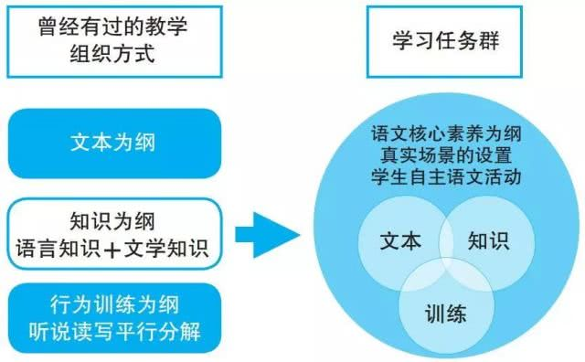

我们曾经有过的教学的组织方式有三种, 第一种是以文本为纲,不管学生接受不接受,把文本系统化。第二种是以知识为纲,布知识点。第三种是以行为训练为纲,听说读写平行分解。语文课的知识点曾经布到133个,老师都消化不了,学生不得胃病才怪。

　　而现在任务群是什么?任务群是回到学生的素养上,知识不必多,重要的是告诉学生怎么去获取知识,怎么去分辨、更新知识,怎么从旧知识中产生新知识。任务群也有文本,但是文本只是作为言语资源,用来解决语言运用问题。任务群也有训练,但这个训练是一种综合的、总体的、面向问题解决的训练。所以任务群跟过去是不同的。

　　第三,中国语文课程的传统带来了一种独特性。西方的母语教育,语言和文化是分开的,语言教学是语言规律、语法,文化课包括文学等。我国的语文课是什么样的?传统给我们留下来什么?我想引用陆老师的一段话:“我国语文教育本就有文以载道、以文化人的传统。语文教育与道德教育、历史教育、哲学教育融合在一起,所谓文史哲不分家。工业文明以来的学校教育,使语文能够独立设科,这是很大的进步。但是,大机器的生产方式不断强化,技术主义、工具理性过多侵入语文课程,突出了语文知识点、能力点的线性排列与逐项训练,使得语文教育中人文精神逐渐缺失。”中国传统的教育,从周代的国学教育, 到汉代的经学教育,到宋代的理学教育,到清代的小学通经史,总是用语言文字来解读经书典籍,语言学习和思想教育相融合。所以我们面临着这种语文传统的回归,我们的语文课需要通过语言运用、文本感悟、审美文化的渠道来承担思想教育的内容。从言语作品中释放出审美和文化的要素,是貌似混沌其实有序的。因为语言里有文化、历史、审美、评价,这些人文性的东西融合进去以后,必然导致中国的语言不能非常精确。但是语言里有有序的东西,即语言文本自身的规律。我们看这个图:

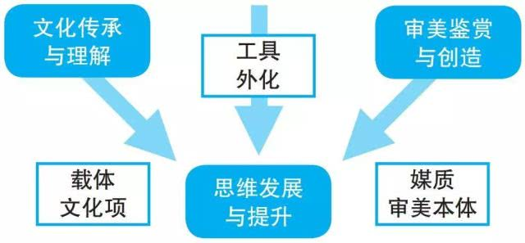

语言建构和运用是第一大素养,里头就有思维发展与提升,思维发展与提升跟语言建构与运用,一个是外化的,一个是内在的,现在的教学只看到语言训练,看不到那个“想”, 所以第一要“入脑”。审美鉴赏与创造本身是以语言为媒介的,同时自身又是审美本体。文化传承与理解也是以语言为载体的,本身又有丰富的文化内涵。所以,思维发展与提升、审美鉴赏与创造、文化传承与理解都是从语言建构与运用中生发出来的。素养是一个整体, 由多种要素融合在一起,本身就不可能完全精确。如果用精确的思维来看待语文,把它工具化,一定是不科学的,是不能还原其本质的。

　　过去的师生关系是错位的。课堂是一种传意的过程(如下图),传意的必然要素是传意主体、被传的客体和受意的主体。连带要素是媒介。或然要素是组织者和沟通者,当传意主体和受意主体不切合的时候,比如说程度不一样,或者人数不一样的时候,就需要组织者和沟通者。

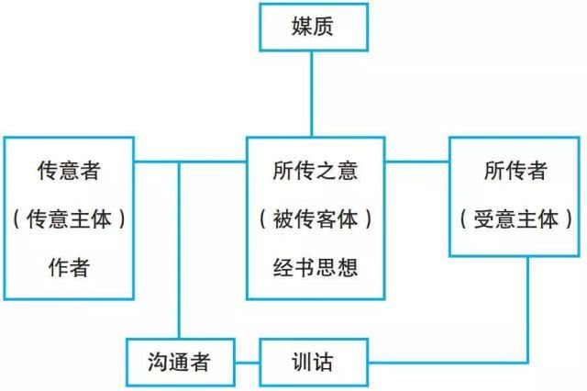

传意的主体是作者,中间经过的载体是语言文字,然后才能到受意主体。这个过程中有 一个沟通者,过去的经学,沟通者就是训诂, 现在沟通者是教师。我们错位在哪?教师常常错位到传意者上去,自己把文本吞了以后,用自己的理解替代作者的思想,直接给受意者。 教师只是一个沟通者,一个组织者。我们也没有把受意者放对位置。因为对于传意者的内容,受意者会发展生成,而不是被动接受。于是文本在教师的这种强制下,本质失落了。 我们长期在这种错位的情况下,教师的位置与 学生的位置都没有摆对。这种情况多了就是灌知识,灌文本解读,所有的文言文都被教师一个词、一个词地往下灌,完全是在讲字典,不是讲文章,没有让学生自己体会文章到底是什么。师生关系的错位就带来教学方法的不科学,到不了素养的层级上。

　　第四,就是汉字和汉语的特点及中国语文独特的教学法。西方语言,比如英文表示时间状态,有进行时,完成时等,叫语法形式,这个语法形式就带来语法意义。汉语没有这些,汉语是一种孤立语,只有词根没有这种附加的语法形式,汉语在词根中显示时间和方位,言语内容超越语法。比如目的析出为结果的词语,如奠定、扩大、延长、贬低、抬高、表明、标明、阐明、抡圆,“奠”“扩”“延”等动词后面的补语“定”“大”“长”等,是前面动词的必然结果。但是动词后面只要出现了补语,整个词语就变成了完成体。所以英文里用语法来表示的时间状态,汉语在构词里表示,根本不存在西方的语法形式。比如预想之结果析出为实现之结果的词语:迷失、 延展、 推却、 窥见、 揭开、 解开、 拆散。比如预定之方位析出为已有之方位的词语——插入、拔出,不用说后面“入”“出”之类的补语,意思已经蕴含在动词“插”“拔”里面,这个在语言学里面叫作“义素从主体的释放”。再比如,名词作状语,意义在言语中多种特征的显性化。比如云这个名词,做状语的时候,取其高的特征,有云梯、云霄、云雀、云崖、云杉;取其柔软婉转的形状,有云鬓、云锦;取其游弋不定的特点,有云游;取其可集可散的特征,有云集、云散。所以义素在构词中选择 语言环境,并在此环境中显现多种物态特征。 我们语文教学,一定要把语言放到文学里,让学生看到文学形象,知道意义是在不同结构中产生的,这样汉语的美才能体现出来。汉语本身是单音节词语,是以意义为中心的语言,语言的丰富只能在言语作品中从现象中积累,积累到一定程度提升为理念,这就是从语感中寻找理性。语言的作用是去解释文本,要使文本活化。所以没有文本,没有语言,文本解读的形象找不着,语言本身的形式是没有用的。

　　在这种情况下,汉语词汇的积累、意义的解释,把握思想、意义和词语的关系,永远是学生要学习的重要能力,而这个能力的培养, 绝对需要通过让学生自己去发现这种现象,把 这些现象累积到一起,然后自己提升素养。那么汉语的学习有没有理性?有。到了一定程度,教师就要总结提升一下,所以积累是梳理与探究的前提,语言知识只有在解读文本的过程中习得才是鲜活的。

　　四、几点补充与强调

　　我最后想说几点,一个就是要把学生的自主学习作为这次语文教学改革的突破口。教师的做法就是好好地去设计任务群,学生可能达到的深度,教师应该引导的深度,需要资源的积累。我们需要把文学史的标准、社会学的条文、语言学的教条都扔掉,重新来考虑怎样为学生设置真实情境, 选好文本,做好资源的更新。

　　另外教师不仅仅要把握教学艺术,还应该有丰富的学理,这样才能够自主地去调动,引导学生自主学习。学生的自主学习不是自发学习,是在教师和教材指引下的学习。认真设计任务群,而它最重要的精神就是让学生自己去学习,学得好,学得对路,学得有效果。首先要相信学生的智慧。这一次会议我最大的感触就是要相信学生,不要过于相信自己而轻视学生。当然根据学校和学生的情况,有不同的起点,因此在难易度上教师可以自行考虑和把握。但是从不同的起点往下走,坚持走下去就是胜利。当然任务群本身还有优化的可能,这次的一些任务群,我个人还是觉得有些缺欠的地方,还是可以提高的。至于考试评价,我们应该用教学来迫使考试转变。可以看到现在高考已经不是教师教什么就考什么了,但是考试还没有变革为让学生去自主做。不管考试如何出题,只要学生在自主学习的过程中,全面地走到了他应该走的地步,应该相信他是能够应付得了考题的,而且会应付得更好。语文考试改什么?关键在于出什么题,考题一定要让自主学习能力强的学生得高分。这是一个很艰难的过程,也是一个需要大家努力去奋斗的过程,但是我想它应该成为我们的目标。

　　 原文刊载于《七彩语文·中学语文论坛》2019年第３期